ORIENTÁCIA NA MAPE EURÓPY
ÚLOHA 1: Doplň vety!
Európa je rozlohou ....................................................svetadiel.
Európu obmýva zo severu ............................ oceán,zo západu ..................... oceána z juhu najväčšie európske more - ...........................................more.
ÚLOHA 2:Tieto geografické pojmy sa „rozhádzali.“ Zaraď ich správne do tabuľky!
Nórsko, Mys Roca, 66°37´E, bezmenný vrch v Urale, Portugalsko, Španielsko, Mys Nordkinn, 9°30´W, 36°00´N, Mys Marroqui, Rusko, 71°08´N
Charakteristika | Geografický názov | Súradnice | Štát
Najsevernejší bod
Najjužnejší bod
Najzápadnejší bod
Najvýchodnejší bod
ÚLOHA 3: Doplň k číslam správny geografický názov!

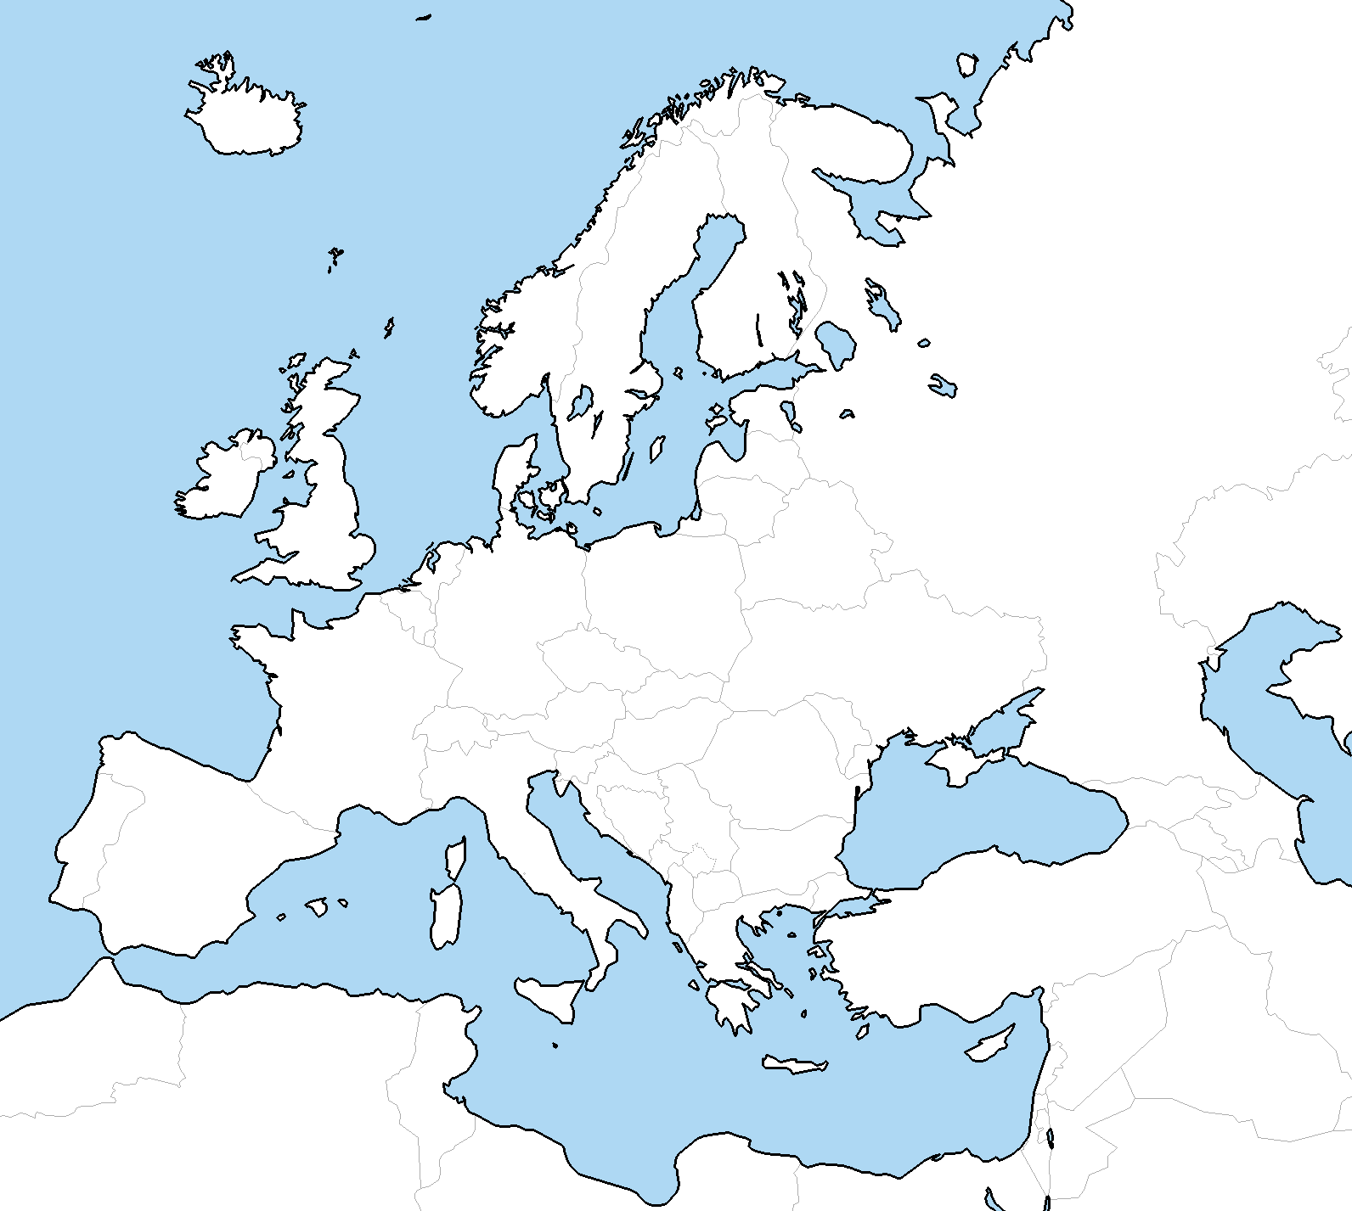
1 polostrov
7
1
2 more
10
3 prieliv
4 polostrov
8
5 prieliv
3
6 ostrov
2
7 more
4
8 polostrov
9
5
9 prieplav
6
10 záliv
ÚLOHA 4:Nájdi tieto vrchy, usporiadaj ich zostupne a doplň tabuľku!
Galdhøpiggen, Narodnaja, Gerlachovský štít, Mont Blanc, Gran Sassod´Italia, Puy de Sancy, Pico de Aneto
Poradie | Vrch | Pohorie | Nadmorská výška
1.
2.
3.
4.
5.
6.
7.
ÚLOHA 5:Nájdi nížiny:
47° s.g.š., 0° g.d. .................................................................................
45° s.g.š., 10° v.g.d. .................................................................................
44° s.g.š., 26° v.g.d. .................................................................................
62° s.g.š., 26° v.g.d. .................................................................................
53° s.g.š., 10° v.g.d. .................................................................................
47° s.g.š., 20° v.g.d. .................................................................................
ÚLOHA 6: Doplň vety!
Dunaj preteká ..... štátmi. Sú to: ......................................................................... .............................................................................................................................
Ležia na ňom tieto hlavné mestá: B _ _ _ _ _ _ D, B _ _ _ _ _ _ Ť,
B _ _ _ _ _ _ _ _ A, V _ _ _ _ Ň
ÚLOHA 7: Vytvor správne dvojice!
Tiber Biele more
Don Čierne more
Visla Severné more
Labe Stredozemné more
Volga Tyrrhenské more
Dneper Baltské more
Ebro Azovské more
Severná Dvina Kaspické more

